RIP V1 & V2

RIP è un protocollo di routing Distance Vector

Utilizza il numero di hop come metrica per l’individuazione del percorso migliore

Una route con distanza pari a 16 è considerata irraggiungibile

Gli aggiornamenti di routing vengono inviati broadcast ogni 30 secondi

I messaggi RIP sono incapsulati in pacchetti UDP, in cui sia la porta di destinazione che quella di sorgente è posta pari a 520

La distanza amministrativa del RIP è pari a 120

RIP ha due versioni

• Classful Routing Protocol (RIP v1)

• Classless Routing Protocol (RIP v2)

RIPv1 non prevede all’interno dei messaggi RIP informazioni relative alla maschera di sottorete, applicando delle regole di default (netmask naturale o di interfaccia)

Il comando “router rip” abilita RIP come protocollo di routing

Il comando “network” è usato per istruire il router su quali interfacce RIP deve essere usato:

• Il RIP è abilitato sulle interfacce relative alle reti (direttamente connesse) specificate; tali interfacce invieranno e riceveranno i messaggi RIP

• Le network specificate saranno inserite nei messaggi RIP inviati ogni 30 secondi

Se dopo il comando network viene inserito un indirizzo “non classful” il router automaticamente fa la correzione

R3(config)#router rip

R3(config-router)#network 192.168.4.0

R3(config-router)#network 192.168.5.1

R3#show running-config

!

router rip

network 192.168.4.0

network 192.168.5.0

!

Il comando show ip route mostra la tabella di routing

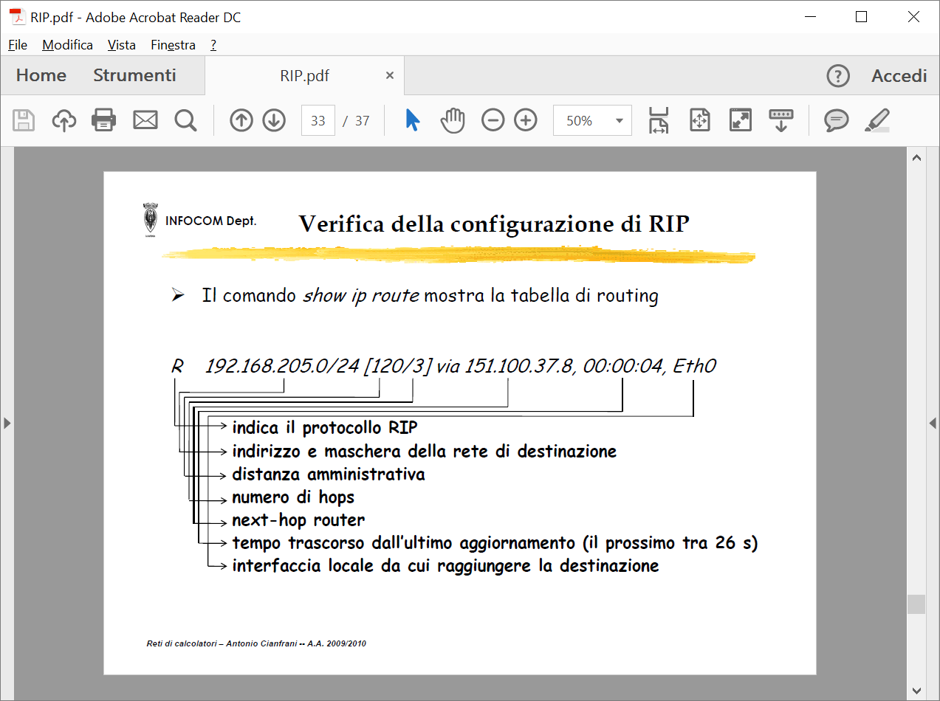

Show ip protocols

Mostra quali protocolli di routing sono attivi

Il comando passive-interface serve per non inviare i messaggi RIP da una specifica interfaccia

Il router continuerà a processare i messaggi RIP che provengono dall’interfaccia “passiva”.

La network direttamente connessa all’interfaccia “passiva” continuerà ad essere inserita tra le network degli aggiornamenti RIP

Il comando debug ip rip abilita il debug a schermo del protocollo RIP. Si tratta di un’operazione ‘pesante’

RIPv1 non prevede all’interno dei messaggi RIP informazioni relative alla maschera di sottorete

E’ possibile distribuire tramite il RIP anche le route statiche

Router (config-router)# redistribute static

RIP versione2

**RIPv2 Differences from RIPv1**

VLSM and CIDR - is supported by sending the subnet mask and the next hop address in its routing updates.

Multicasts - its routing updates to 224.0.0.9. instead of broacasting to 255.255.255.255 like RIPv1

Authentication - RIPv2 supports md5 authentication

Updates - RIPv2 sends and receives version 2 updates only. RIPv1 sends version 1 updates and receives both 1 and 2, however version 2 information is ignored.

## RIPv2 Similarities to RIPv1

• Auto Summarizes by default (You will need to turn this off if you have discontiguous networks)

• Distance Vector Protocol

• Hop Count is the metric with a maximum of 15 hops, 16 is infinity and is dropped.

## Cisco IOS CLI Commands

Below is a list of the RIPv2 commands that you are required to know. The commands reflect a router with three connected network interfaces, one of which is to a non RIP enabled router with a static route that needs to be redistibuted to the other RIP enabled routers.

router(config)#router rip   
     router(config-router)#version 2  
     router(config-router)#no auto-summary //se non desiderata  
     router(config-router)#network <network address>   
     router(config-router)#network <network address>  
     router(config-router)#redistribute static //se desiderata  
     router(config-router)#default-information originate //se desiderata  
     router(config-router)#passive-interface <interface>   
     router(config-router)#end  
     router#debug ip rip

<http://www.danscourses.com/CCNA-2/ripv1.html>

<http://www.danscourses.com/CCNA-2/ripv2.html>